Dimensionamento de Setores de Trabalho
Sistema | SIGRH
Módulo | Portal do Servidor
Usuários | Chefia da Unidade
Perfil | Gestor Dimensionamento e Gestor de Unidade
Última Atualização | ver('', false);
Esta operação permite ao usuário consultar o organograma de sua unidade à partir da visualização do relatório com a hierarquia organizacional de unidades disponibilizado. Desta forma, o usuário poderá visualizar apenas as unidades que chefia.
Para utilizar esta funcionalidade, acesse o SIGRH -> Portal do Servidor -> Chefia da Unidade -> Dimensionamento -> Setores de Trabalho.
Ao acessar esta operação, o sistema exibirá o relatório com a Hierarquia Organizacional de Unidades. Nesse relatório constarão as Informações Sobre as Unidades Pertencentes a Hierarquia incluindo os servidores responsáveis pela avaliação, as atribuições designadas, as tecnologias utilizadas e atividades realizadas. Os setores de trabalho serão exibidos em formato de impressão, conforme a figura a seguir:
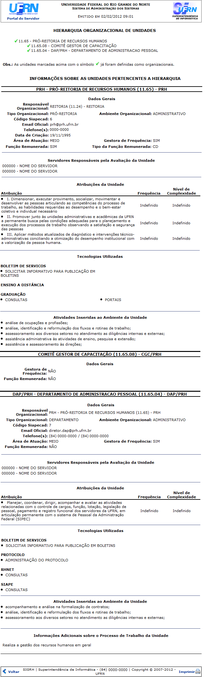Figura 1: Setores de Trabalho
Se desejar retornar ao menu principal do módulo Portal do Servidor, clique em .
Clique em Voltar, para retornar à tela anterior.
Para imprimir o relatório, clique no ícone .
Bom Trabalho!

Manuais Relacionados
- Relatório Força de Trabalho
- Força de Trabalho
- Relatório Mão de Obra
- Descrever Processo de Trabalho
- Atribuições da Unidade
<< Voltar - Manuais do SIGRH

